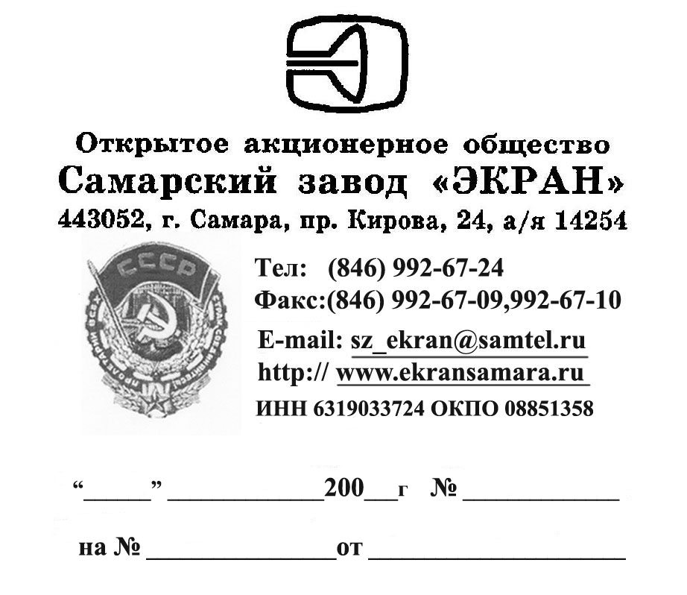

Министру электроэнергетики
и ЖКХ Самарской области
С. А.Крайневу

СПРАВКА

У ОАО Самарский завод «ЭКРАН» имеется в наличии официальный сайт в сети Интернет www.sz_ekran@mail.ru

Абонентский номер для обращения потребителей услуг по передаче электрической энергии и (или) технологическому присоединению:

(846) 998-37-85

Генеральный директор Н.М. Воронков

